Семинар-практикум
«Проектирование индивидуального образовательного маршрута
профессионального роста педагога»
Браун Алена Сергеевна ,
заведующий,
МБДОУ Казачинский детский сад «Солнышко»

Тот, кто мало знает, малому может и учить.
/Ян Каменский/

Цель данного семинара-практикума - организация повышения квалификации педагогов МБДОУ Казачинский детский сад «Солнышко» посредством создания условий для сознательного управления педагогом своим развитием.
Задачи:
- создать условия для осознания педагогами необходимости и значимости индивидуального образовательного маршрута как одного из способов самоопределения, самореализации и проверки правильности выбора содержания, формы, режима и уровня образования;
- осуществить целенаправленную деятельность по формированию у педагогов устойчивого интереса к процессу проектирования собственного образовательного маршрута.
- сформировать четкое представление об индивидуальном образовательном маршруте (ИОМ) педагога в системе дополнительного образования;
- включить педагогов в деятельность по созданию индивидуального образовательного маршрута (ИОМ).
1. Организационный момент
- Здравствуйте, уважаемые коллеги! Тема нашего семинара-практикума «Проектирование индивидуального образовательного маршрута педагога». Мне хотелось бы начать со слов известного педагога Адольфа Дистервега «Самым важным явлением в школе, самым поучительным предметом, самым живым примером для ученика является сам учитель. Он – олицетворенный метод обучения, само воплощение принципа воспитания».
- И для того, чтобы осуществить этот образ, педагог должен, конечно, над собой работать. И мы поговорим сегодня об индивидуальном образовательном маршруте педагога.
2. Теоретическая часть
- Итак, в какие нормативные или организационно-методические документы предписывают необходимость разработки и наличия индивидуального образовательного маршрута педагога?
Нормативные документы:
- Федеральный закон «Об образовании в Российской Федерации»;
- Профессиональный стандарт «Педагог»;
- Приказ Министерства образования и науки Российской Федерации «Об утверждении порядка проведения аттестации педагогических работников организаций, осуществляющих образовательную деятельность»;
- Должностная инструкция воспитателя, педагога МБДОУ Казачинский детский сад «Солнышко»
- Начнем с самого главного документа - Федерального закона «Об образовании в Российской Федерации». Здесь нас интересует Статья 48. Обязанности и ответственность педагогических работников. В Пункте 1«Педагогические работники обязаны» есть некоторые моменты, которые являются теми самыми предпосылками к разработке индивидуального образовательного маршрута педагога - это систематически повышать свой профессиональный уровень и проходить аттестацию на соответствие занимаемой должности в порядке, установленном законодательством об образовании.
- Далее – это Профессиональный стандарт педагога - нормативный документ, который определяет область профессиональной деятельности, требования к содержанию, условию квалификации и компетенциям работников по различным квалификационным уровням. Это инструмент реализации стратегии образования, повышения качества образования, средства отбора педагогических кадров в учреждениях образования, измеритель квалификации педагога и основа для формирования трудового договора.
- Следующий нормативный документ – это Приказ Министерства образования и науки Российской Федерации «Об утверждении порядка проведения аттестации педагогических работников организаций, осуществляющих образовательную деятельность». Одними из основных задач проведения аттестации являются: стимулирование целенаправленного, непрерывного повышения уровня квалификации педагогических работников, их методологической культуры, профессионального и личностного роста. Это:
- активное участие в работе методических объединений педагогических работников организации;
- выступление на различных семинарах, конференциях, проведение открытых занятий и т.д.;
- транслирование в педагогических коллективах опыта практических результатов своей профессиональной деятельности, в том числе экспериментальной и инновационной.
- И еще один документ – это должностная инструкция воспитателя, педагога МБДОУ Казачинский детский сад «Солнышко».
- В последние годы в российском образовании происходят инновационные процессы, направленные на развитие и совершенствование всей системы образования.
- Как вы уже знаете, реализация национального проекта "Образование" рассчитана на 2019-2024 годы. Всего в него включены 10 федеральных проектов.
- Один из них - Федеральный проект "Учитель будущего" предполагает проведение реформ в национальной системе учительского роста. Его цель – обеспечение глобальной конкурентоспособности российского образования, вхождение Российской Федерации в число 10 ведущих стран мира по качеству общего образования путем внедрения национальной системы профессионального роста педагогических работников, охватывающей не менее 50% педагогов общеобразовательных организаций.
- Высокие требования к качеству работы педагога, конкурентоспособность на рынке образовательных услуг побуждают работников учреждений систематически улучшать качество своей работы и повышать свою квалификацию.
- Таким образом, в настоящее время индивидуальный образовательный маршрут является одной из ведущих технологий профессионального развития педагога.
- Что такое индивидуальный образовательный маршрут? С чем связано это понятие?
- Главной задачей в работе с педагогами становится развитие их профессиональных компетентностей: формирование творческой индивидуальности, готовности к принятию нового, развитие восприимчивости к педагогическим инновациям, способности к непрерывному образованию.
- В своём профессиональном становлении педагоги проходят определенные этапы профессионального роста. Эти этапы зафиксированы в условных статусах – педагог-«стажёр», педагог-«практик», педагог-«технолог» и педагог-«мастер» (рис. 1).
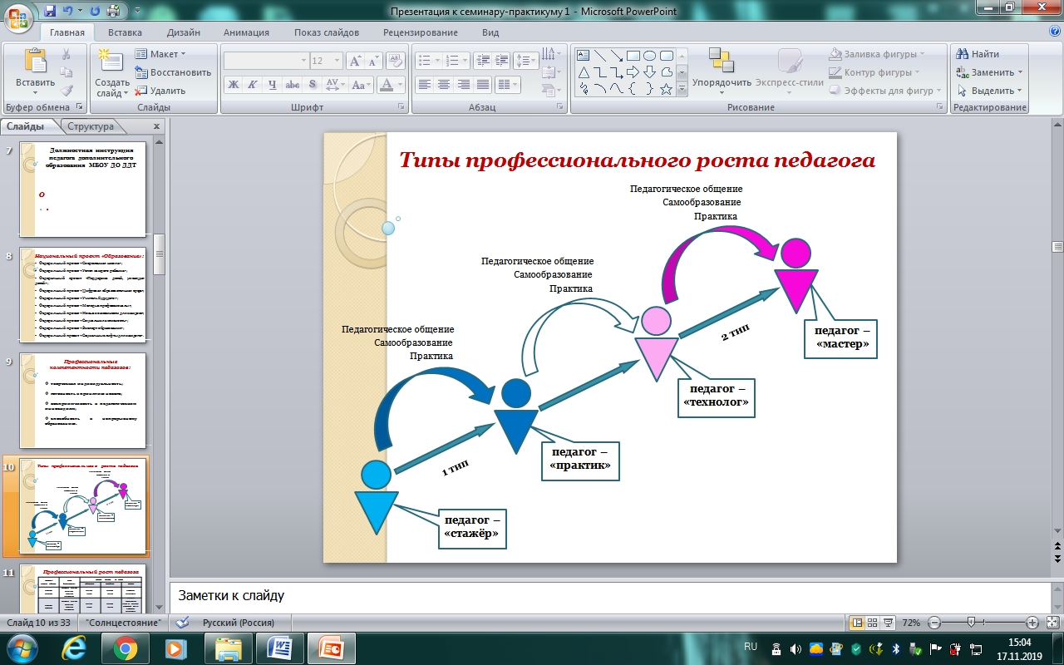
Рис. 1
Профессиональный рост педагога
Условный статус педагога | Цель  деятельности | Ролевая позиция на этапе:
 |  | подготовки | проведения | анализа
Педагог-  «стажёр» | Отработка навыков реализации инновации (технологии) | участник  группы | активное  участие | самооценка деятельности
Педагог-  «практик» | Отработка навыков реализации инновации (технологии) | участник  группы | активное  участие | отработка теоретических знаний на практике, накопление опыта, самооценка деятельности
Педагог-  «технолог» | Отработка навыков реализации инновации (технологии)  на технологическом уровне | руководитель группы | помощник  руководителя или ведущего | оценка работы группы
Педагог-  «мастер» | Отработка навыков реализации инновации (технологии) на системно-технологическом уровне | организатор | руководитель  группы или  ведущий  мероприятия | оценка результативности  мероприятия
- Педагог-«стажёр» - педагог, входящий в практику профессии, опробующий свои силы, участник образовательного процесса, имеющий первые положительные результаты, активный участник творческой группы, умеющий дать оценку своей деятельности.
- Педагог-«практик»- педагог, владеющий основами профессии, применяющий известные в науке и в практике приемы, активный участник образовательного процесса, отрабатывающий теоретические знания на практике и накапливающий опыт, умеющий дать оценку своей деятельности, повседневно решающий нестандартные задачи («открытия для себя»), обладающий положительной результативностью и эффективностью. Преимущественная ориентация на знания (а не на развитие) учащихся.
- Педагог-«технолог» - педагог, отрабатывающий навыки реализации инновации (какой-либо технологии), являющийся помощником руководителя или руководителем творческой группы, умеющий дать оценку работы группы. Такого педагога характеризует стремление и умение изучать и оценивать значимость своих оригинальных идей или новых приемов других педагогов, оценивание эффективности, оптимальности; поиск и использование отдельных оригинальных приемов или целостных оригинальных приемов или систем обучения или воспитания; творчество («открытие для других»), эффективность в поисках нового, четкая ориентация на психическое развитие учащихся как главный результат труда, индивидуальность.
- Педагог-«мастер» - опытный педагог, владеющий высшими образцами известных в науке и практике приемов, повседневно решающий нестандартные педагогические задачи («открытие для себя»); обладающий устойчивой высокой эффективностью, оптимальностью (работа без перегрузок) и стремлением учитывать развитие учащихся. Это педагог отрабатывающий навыки реализации инновации (какой-либо технологии) в системе, передающий опыт другим педагогам, являющийся организатором и руководителем творческой группы, ведущий методических мероприятий, умеющий дать оценку результативности мероприятия. Он никогда не останавливается в самосовершенствовании, повышении своей квалификации, участвует в различных профессиональных конкурсах, всегда рад поделиться своим педагогическим опытом с коллегами.
- Ролевая позиция педагога напрямую зависит от его профессиональных качеств. От этой позиции, занимаемой педагогом в образовательном процессе, зависит конечный результат его совместной деятельности с субъектами образовательного процесса (обучающимися, коллегами, родителями и т.д.).
- Какие же формы методической работы применяют педагоги на всех этапах профессионального роста?
- Есть различные формы методической работы, и, в зависимости от той ролевой позиции, в которой педагог находится в данное время, можно построить различные индивидуальные образовательные маршруты.
Формы методической работы педагогов:
Средства обучения в межаттестационный период | Формы методической работы
Практическая  деятельность | Самостоятельное конструирование занятий.
 | Проведение открытых занятий.
 | Самоанализ открытых занятий.
 | Взаимопосещение занятий.
 | Обобщение собственного педагогического опыта.
 | Педагогические семинары.
 | Внедрение и реализация образовательных технологий.
 | Мониторинг образовательной успешности учащихся.
 | Составление индивидуальных образовательных маршрутов учащихся.
 | Создание банка дидактических материалов.
Профессиональное  общение | Конструирование занятий в группах педагогов.
 | Анализ посещенных открытых занятий.
 | Участие в групповом анализе занятия.
 | Участие в конструировании и подготовке методических мероприятий.
 | Активная позиция при проведении мероприятий: участие в работе творческой группы, руководитель группы.
 | Обмен практическим опытом с коллегами.
 | Консультирование коллег.
 | Организация и проведение практикумов.
 | Выступление на педагогических чтениях.
 | Проведение мастер-классов.
 | Выступление на педагогическом совете.
 | Участие в конкурсах и олимпиадах профессионального мастерства.
 | Участие в научно-практических конференциях.
 | Наставничество.
Самообразование | Изучение литературы.
 | Подготовка сообщения, содоклада, доклада.
 | Знакомство с опытом коллег.
 | Разработка дидактического, наглядного и раздаточного материала для методической работы.
 | Описание собственного педагогического опыта.
 | Творческий отчет.
 | Внешние формы повышения квалификации (КПК, профессиональная переподготовка).
 | Самостоятельная работа по организации образовательной деятельности и решению дидактических задач.
- Каковы же направления индивидуального образовательного маршрута, по которым мы с вами можем выстраивать свой индивидуальный образовательный маршрут?
Это:
- повышение квалификации педагога в системе непрерывного профессионального образования;
- деятельность педагога в профессиональном сообществе;
- участие педагога в методической работе (обмен опытом);
- самообразование педагога.
- Индивидуальный образовательный маршрут, как мы видим, это некая такая «дорожная карта», по которой педагог идёт и совершенствует своё профессиональное мастерство. Т.е. это некая технология, основанная на образовательной потребности и мотивационной сфере педагога. Именно технология, т.е. у неё есть начало, есть проблема, есть окончание (не только по срокам, но и по этапам), есть оценка того, что сделано педагогом. И целью, и результатом индивидуального образовательного маршрута будет как раз развитие профессиональной компетентности педагога. ИОМ целесообразно проектировать на основе личных образовательных потребностей.
- Тогда возникает следующий вопрос: как же теперь выстроить его? Какой алгоритм, какую «дорожную карту» себе задать? Что, за чем, будет идти?
- Что мы сначала с вами должны сделать, чтобы выстроить этот алгоритм?
(Выслушиваются ответы педагогов: планировать, определить план действий).
- А что мы будет включать в это планирование? И тогда, на основе чего мы будем планировать? Что станет основой этого плана действий?
(Выслушиваются ответы педагогов: методическая тема, над которой работает педагог; цель, проблема).
- Самый первый шаг, который мы чаще всего упускаем – это проблема! Мы должны приступить к разработке индивидуального образовательного маршрута с того, что выявить начало проблемы, затруднения. Потому, что тема формулируется не на основе актуальности. Она может быть актуальна, но педагог, например, прекрасно владеет технологиями развивающего обучения, умеет работать с одаренными детьми, но он должен найти себе проблему. Какие у него возникают затруднения? Педагог должен сначала понять свои затруднения.
- Затем, исходя из проблемы, мы определяем методическую тему, цель и задачи своего профессионального развития. Мы не можем свои профессиональные затруднения переложить и сформулировать цель таким образом, что она не как не будет пересекаться с нашей образовательной деятельностью, со стратегическими планами развития образовательного учреждения и с основной образовательной программой.
- Далее мы с вами пытаемся перечислить те самые профессиональные умения, которые необходимо развивать или сформировать для того, чтобы достичь цели и описать средства – как мы это будем реализовывать, т.е. достигать той цели и задач, которые поставили.
- Итак, последовательность действий:
- выявить профессиональные проблемы и затруднения;
- определить цель и задачи своего профессионального развития, которые соотносятся со стратегическими планами развития ОУ и его основной образовательной программой;
- перечислить профессиональные умения, которые необходимо развивать или сформировать;
- описать средства (модели, механизмы) решения поставленных задач.
- Итак, индивидуальный образовательный маршрут (ИОМ) – это определенный алгоритм развития компетентности педагога.
3. Практическая работа в группах
Задание 1.
Ознакомиться с примером ИОМ педагога.
Задание 2.
Педагогам предлагается спроектировать индивидуальный образовательный маршрут, опираясь на статус профессионального роста педагога и формы методической работы: (вытаскивают из мешочка!!!)
– педагог – «практик»;
– педагог – «мастер»;
– педагог – «технолог»;
Задание 3.
Защита своих проектов ИОМ (по группам).
Выступление одного педагога из группы.
- Коллеги, большое спасибо за ответы!
4. Заключение
- Вот, по одной из таких траекторий может осуществляться движение педагога и работа над индивидуальным образовательным маршрутом. По поводу табличек, которые вы увидели – они могут быть абсолютно разные по форме и по наполняемости. Педагог сам выбирает ту траекторию, которая позволяет ему как можно больше получить знаний, как можно больше иметь возможностей для обмена опытом.
- И вы увидели, что эта траектория состоит из четырех составляющих – это непрерывное профессиональное образование (КПК, семинары, вебинары, лекции, технологии). Здесь же может быть обозначено то содержание, которое необходимо данному педагогу и что ему хотелось бы услышать, пополнить.
- Педагог ищет эти пути. Он должен эти свои полученные знания применять на практике. Поэтому участие в методической работе – это шаг к тому, что педагог начинает создавать свой банк методических и дидактических материалов по данной методической теме.
- И следующий пункт – это самообразование.
- На примере данного индивидуального образовательного маршрута, мы видим часть элемента Портфолио педагога, потому, что здесь учащиеся есть только на учебно-исследовательской деятельности. Участие и победы в конкурсах здесь не учитываются, а учитывается уровень профессиональной компетентности – это КПК, сертификаты, удостоверения, разработки конспектов занятий и сценариев воспитательных мероприятий.
- В заключении можно отметить, что индивидуальный образовательный маршрут (ИОМ) – это структурированная программа действий педагога на некотором фиксированном этапе работы; это личный, отличающийся характерными признаками путь следования; это замыслы педагога относительно его собственного продвижения в образовании, оформленные и упорядоченные им, готовые к реализации в педагогических технологиях и в педагогической деятельности.
- Индивидуальный образовательный маршрут (ИОМ) в межаттестационный период позволит педагогу в первую очередь вникнуть и втянуться в систему непрерывного образования и благополучно пройти процедуру аттестации.
- Ну, и закончить наш сегодняшний семинар-практикум хочется словами популярного мотивационного оратора, тренера и писателя Марка Хансена: «Не ждите, пока всё станет идеальным. Совершенства не будет никогда. Всегда будут трудности, препятствия и менее, чем желаемые обстоятельства. Начинайте сейчас! И с каждым шагом, что вы предпринимаете, вы будете становиться всё сильнее и сильнее, ваша уверенность в себе будет расти, и вы будете добиваться всё большего и большего успеха».
- На этом наш семинар-практикум закончен. Желаем вам творческих успехов и профессиональных достижений! Всем большое спасибо за работу!
Используемая литература:
- Федеральный закон «Об образовании в Российской Федерации»;
- Профессиональный стандарт «Педагог дополнительного образования»;
- Приказ Министерства образования и науки Российской Федерации «Об утверждении порядка проведения аттестации педагогических работников организаций, осуществляющих образовательную деятельность»;
- Должностная инструкция воспитателя, педагога МБДОУ Казачинский детский сад «Солнышко».

